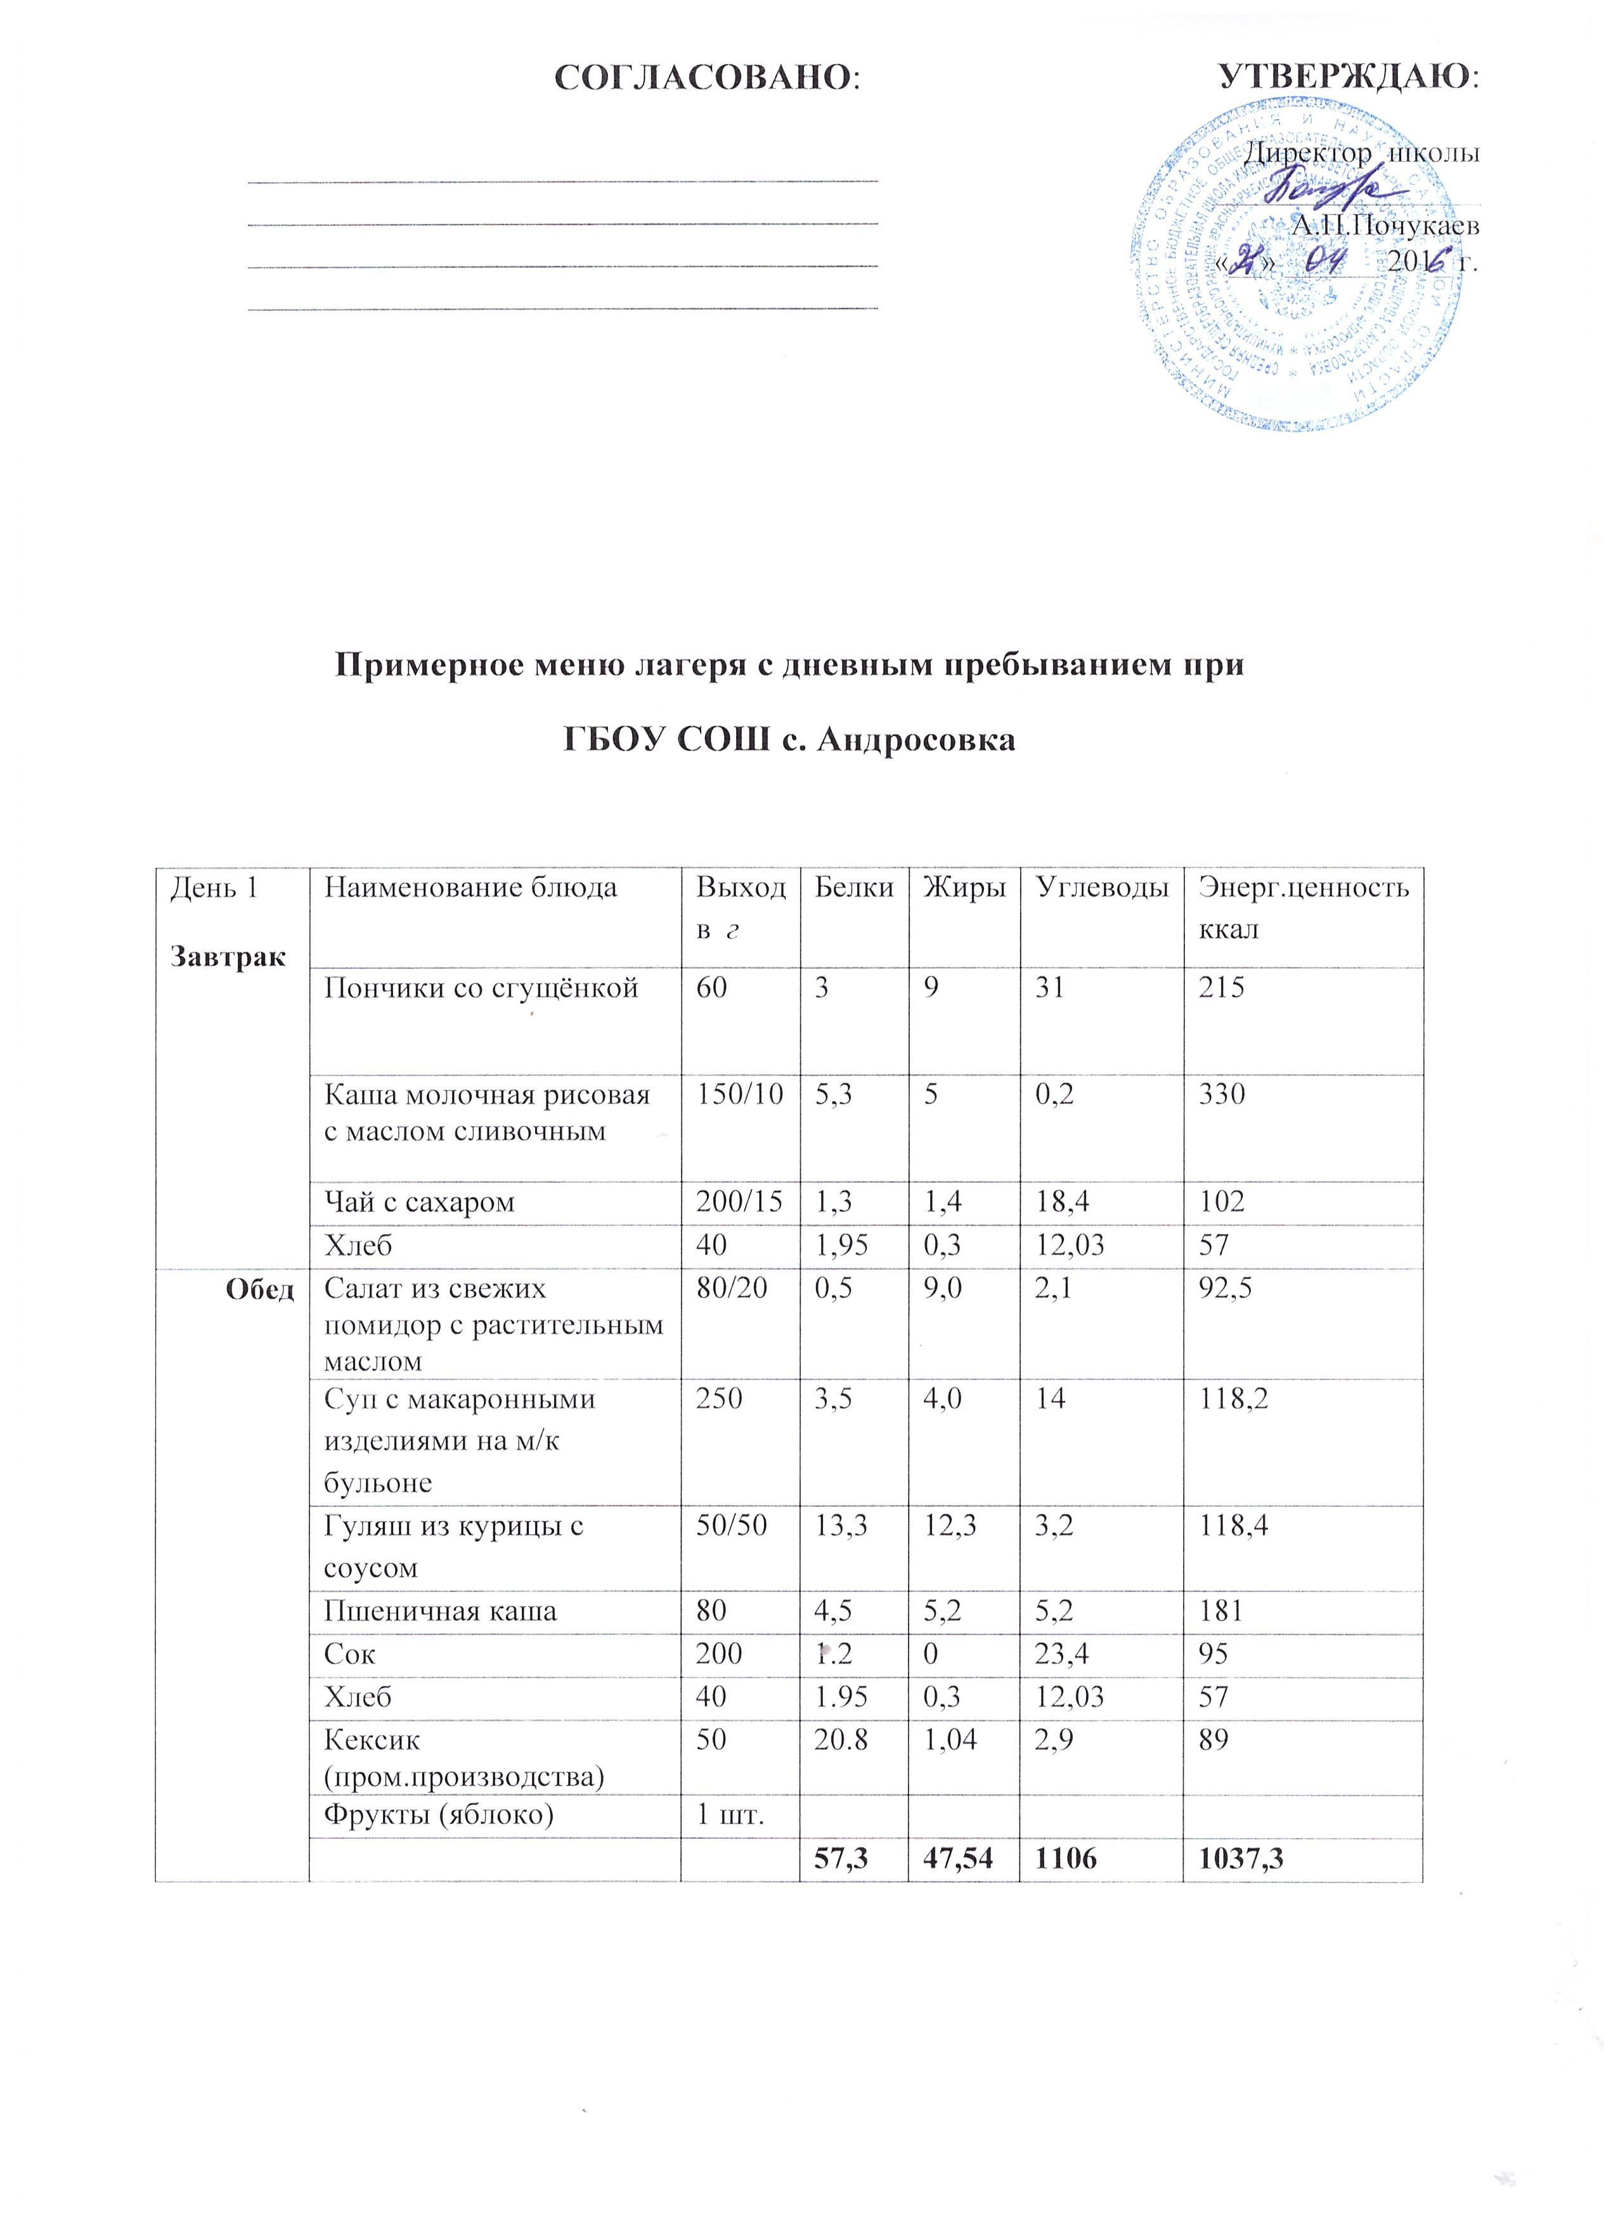 | УТВЕРЖДАЮ:  Директор школы  _________________  А.П.Почукаев  «__» ______ 201_ г.

День 2  Завтрак | Наименование блюда | Масса порции | Белки | Жиры | Углеводы | Энерг.ценность  ккал
 | Макароны отварные, запечённые с сыром | 150 | 8,6 | 9,8 | 28,3 | 247,8
 | Кофейный напиток | 200 | 1,4 | 0 | 18,4 | 102
 | Йогурт | 125 | 6 | 0,1 | 7,6 | 62
 | Хлеб с маслом | 40 | 1,95 | 8,4 | 12,03 | 109,2
Обед | Салат из свежего огурца с зелёным луком и растительным маслом | 100 | 1,2 | 6,0 | 4,7 | 78,1
 | Щи из свежей капусты на мясном бульоне | 250 | 3,6 | 3,9 | 10,2 | 170,4
 | Рыба жареная | 100 | 15,9 | 0,9 | 0 | 72
 | Пюре гороховое | 150 | 12 | 4,5 | 27,65 | 350
 | Сок | 200 | 1 | 0,2 | 20,2 | 92
 | Хлеб | 40 | 1,95 | 0,3 | 12,03 | 57
 | Фрукты свежие (банан) | 1 шт.
 |  |  | 55,7 | 34,1 | 129,06 | 1514,1

День 3  Завтрак |  | Наименование блюда |  | Выход в г |  | Белки | Жиры |  | Углеводы |  | Энерг.ценность  ккал
 |  | Булочка с сосиской |  | 50/50 |  | 6,3 | 10,4 |  | 14,4 |  | 134
 |  | Кефир |  | 200 |  | 6 | 0,1 |  | 7,6 |  | 62
 |  | Чай с сахаром |  | 200/15 |  | 1,3 | 1,4 |  | 18,4 |  | 102
 |  | Конфеты шоколадные
Обед |  | Салат из свежей капусты и моркови с растительным маслом, витамин аскорбиновая кислота |  | 100/10 |  | 1,2 | 6,0 |  | 4,7 |  | 78,1
 |  | Суп картофельный с рисом на м/к бульоне |  | 250 |  | 6,4 | 2,6 |  | 30,9 |  | 164
 |  | Гуляш из говядины с соусом |  | 50/75 |  | 13 | 7,4 |  | 4,6 |  | 138
 |  | Перловая каша |  | 150 |  | 4,05 | 7,350 |  | 25,8 |  | 237
 |  | Сок |  | 200 |  | 1,2 | 0 |  | 23.4 |  | 95
 |  | Фрукты (апельсин) |  | 1 шт.
 |  | Хлеб |  | 40 |  | 1,95 | 0,3 |  | 12,03 |  | 57
 |  |  |  |  |  | 41,4 | 35,5 |  | 141,8 |  | 1067,1
 | День 4  Завтрак | Наименование блюда | Выход в г |  | Белки |  |  | Жиры | Углеводы | Энерг.ценность  ккал
 |  | Бутерброд с сыром | 50/50 |  | 4,6 |  |  | 5,8 | 12,03 | 72
 |  | Плов фруктовый | 150 |  | 4,05 |  |  | 7,350 | 25,8 | 237
 |  | Кофейный напиток | 200 |  | 10 |  |  | 0 | 10 | 379
 |  | Мороженное | 1 шт.
 | Обед | Салат из свежих огурцов и помидоров с растительным маслом | 100/10 |  | 1,2 |  |  | 6,0 | 4,7 | 78,1
 |  | Суп пшенный с рыбными консервами | 13/250 |  | 2,1 |  |  | 5,6 | 9,6 | 111,9
 |  | Сосиска отварная с соусом | 1/50 |  | 10,3 |  |  | 17,9 | 0,4 | 200
 |  | Макароны отварные | 150 |  | 4,6 |  |  | 7,4 | 26,1 | 150
 |  | Хлеб | 40 |  | 1,95 |  |  | 0,3 | 12,03 | 57
 |  | Сок | 200 |  | 1 |  |  | 0,2 | 20,2 | 92
 |  | Фрукты свежие (банан) | 1 шт.
 |  |  |  |  | 39,8 |  |  | 44,5 | 120,86 | 1377

День 5  Завтрак | Наименование блюда | Выход в г | Белки | Жиры | Углеводы | Энерг.ценность  ккал
 | Макароны отварные с сливочным маслом | 150 | 5,4 | 4,8 | 38,4 | 208
 | Сырок глазированный | 1 шт.
 | Чай | 200 | 10 | 0 | 10 | 37,9
 | Печенье | 0,05
Обед | Салат из свежих помидор с растительным маслом | 80/20 | 0,5 | 9,0 | 2,1 | 92,5
 | Рассольник на м/к бульоне | 250 | 3.2 | 5,1 | 10,2 | 126,7
 | Плов мясной | 150/50 | 22 | 15 | 29 | 381
 | Кисель из концентрата | 200 | 0 | 0 | 19,6 | 80
 | Свежие фрукты (яблоко) | 1 шт.
 | Хлеб пшеничный | 20 | 1,4 | 0,6 | 10,3 | 50
 | Хлеб ржаной | 30 | 3,4 | 0,5 | 20,7 | 196
 |  |  | 45,0 | 35,0 | 140,0 | 1172

День 6  Завтрак | Наименование блюда | Выход в г | Белки | Жиры | Углеводы | Энерг.ценность  ккал
 | Каша гречневая рассыпчатая с тушенкой | 150/13 | 8,4 | 8,4 | 40,5 | 277,6
 | Чай | 200 | 10 | 0 | 10 | 37,9
 | Хлеб | 40 | 1,95 | 0,3 | 12,03 | 57
 | Вафельный тортик | 1 шт.
Обед | Салат из свежих огурцов с растительным маслом | 80/20 | 0,5 | 9,0 | 2,1 | 92,5
 | Суп картофельный с вермишелью на м/к бульоне | 250 | 6,4 | 2,6 | 30,4 | 164
 | Гуляш из курицы с соусом | 50/50 | 13,3 | 12,3 | 3,2 | 118,4
 | Каша ячневая | 150 | 8,4 | 8,4 | 4,05 | 277,6
 | Сок | 200 | 1 | 0,2 | 20,2 | 92
 | Фрукты (апельсин) | 1шт.
 | Хлеб пшеничный | 20 | 1.4 | 0.6 | 10,3 | 50
 | Хлеб ржаной | 30 | 3.4 | 0,5 | 20.7 | 196
 | Фрукты свежие (банан) | 1 шт.
 |  |  | 54,0 | 42,0 | 135,0 | 1363,3

День 7  Завтрак | Наименование блюда | Выход в г | Белки | Жиры | Углеводы | Энерг.ценность  ккал
 | Бутерброд с колбасой | 50/50 | 6,3 | 10,4 | 14.4 | 134
 | Каша пшенная с курагой | 150 | 8,7 | 2,5 | 61,2 | 311
 | Чай | 200 | 10 | 0 | 10 | 37,9
 | Печенье | 0,05
Обед | Салат из морской капусты | 100 | 1,2 | 6,0 | 4,70 | 78,10
 | Суп гороховый на м/к бульоне | 250 | 12 | 5,14 | 32 | 247
 | Гуляш из курицы с соусом | 50/50 | 13,3 | 12,3 | 3.2 | 118,4
 | Каша гречневая | 150 | 9,5 | 2,3 | 65,9 | 329
 | Кисель из концентрата | 200 | 1 | 0 | 39,3 | 157,5
 | Хлеб пшеничный | 20 | 1,4 | 0,6 | 10.3 | 50
 | Хлеб ржаной | 30 | 3,4 | 0,5 | 20,7 | 196
 | Свежие фрукты (апельсин) | 1 шт.
 |  |  | 66,0 | 39 | 261,0 | 1658,0

День 8  Завтрак | Наименование блюда | Выход в г | Белки | Жиры | Углеводы | Энерг.ценность  ккал
 | Йогурт | 120 | 6 | 0,1 | 7,6 | 62
 | Пончики со сгущёнкой | 60 | 3 | 9 | 31 | 215
 | Чай | 200 | 10 | 0 | 10 | 37,9
 | Конфеты шоколадные
Обед | Салат из свежих помидор с растительным маслом | 80/20 | 0,5 | 9,0 | 2,1 | 92,5
 | Щи из свежей капусты на м/к бульоне | 13/250 | 7,0 | 7,2 | 7,2 | 120,6
 | Гуляш из курицы с соусом | 50/50 | 13,3 | 12,3 | 3,2 | 118,4
 | Макароны отварные | 150 | 4,6 | 7,4 | 26,1 | 150,0
 | Сок | 200 | 1,2 | 0 | 23,4 | 92,0
 | Фрукты (яблоко) | 1шт.
 | Хлеб пшеничный | 20 | 1,4 | 0,6 | 10,3 | 50
 | Хлеб ржаной | 30 | 3,4 | 0,5 | 20,7 | 196
 |  |  | 50,0 | 46,9 | 141,0 | 1107,0

День 9  Завтрак | Наименование блюда | Выход в г | Белки | Жиры | Углеводы | Энерг.ценность  ккал
 | Каша рисовая с изюмом | 150 | 5,21 | 7,350 | 25,8 | 237
 | Кекс промышленного производства | 50 | 20,8 | 1,04 | 2,9 | 89
 | Чай | 200 | 10 | 0 | 10 | 37,9
Обед | Салат из консервированных овощей | 100/10 | 1.2 | 6,0 | 4,7 | 76.1
 | Суп с перловой крупой на м/к бульоне | 250 | 2,8 | 3,0 | 20,5 | 121,1
 | Картофель тушенный с курицей | 150,0 | 15,4 | 16,8 | 17,8 | 161
 | Хлеб | 40 | 1,95 | 0.3 | 12,03 | 57
 | Кисель из концентрата | 200 | 0 | 0 | 19,6 | 80
 | Свежие фрукты (банан) | 1 шт.
 |  |  | 56,0 | 34,0 | 113,0 | 859,0

День 10  Завтрак | Наименование блюда | Выход в г | Белки | Жиры | Углеводы | Энерг.ценность  ккал
 | Пирожок с повидлом | 60 | 2,9 | 1,2 | 20,5 | 100
 | Сырок глазированный | 1 шт.
 | Кофейный напиток | 200 | 1.4 | 0 | 18,4 | 102
 | Конфеты шоколадные
Обед | Салат из свежих огурцов и помидор с растительным маслом | 100/10 | 1,2 | 6,0 | 4,7 | 78,1
 | Борщ из свежей капусты на м/к бульоне | 250 | 4,0 | 4,1 | 14,7 | 117
 | Рыбные котлеты | 75 | 29 | 11 | 7 | 248
 | Макароны отварные | 150 | 5,5 | 5,5 | 29,2 | 191,6
 | Сок | 200 | 1,0 | 0,2 | 20,2 | 92,0
 | Свежие фрукты (апельсин) | 1 шт.
 | Хлеб пшеничный | 20 | 1,4 | 0,6 | 10,3 | 50
 | Хлеб ржаной | 30 | 3.4 | 0,5 | 20.7 | 196
 |  |  | 49,0 | 29,0 | 131,0 | 1174,0

